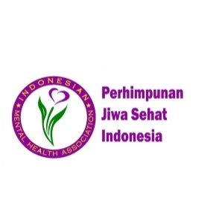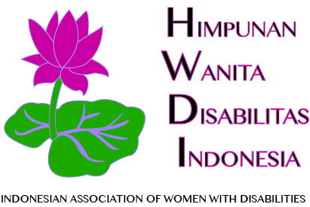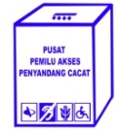

**KOALISI NASIONAL ORGANISASI DISABILITAS UNTUK IMPLEMENTASI**

**UU NO 8 TAHUN 2016 TENTANG PENYANDANG DISABILITAS**

Siaran Pers Pokja Implementasi UU Penyandang Disabilitas

PEMBATALAN KELULUSAN DOKTER GIGI ROMI DISKRIMINATIF

Pembatalan kelulusan Dokter Gigi Romi Syofpa Ismael dalam seleksi Calon Pegawai Negeri Sipil di wilayah Kabupaten Solok Selatan, Sumatera Barat, diskriminatif dan melanggar semangat pemenuhan HAM di Indonesia. Selain itu, tindakan pembatalan kelulusan karena alasan kondisi disabilitas itu melanggar ketentuan Pasal 45 Undang-Undang Nomor 8 Tahun 2016 tentang Penyandang Disabilitas (UU Penyandang Disabilitas). Dalam Pasal itu disebut bahwa Pemerintah dan Pemerintah Daerah wajib menjamin proses rekrutmen, penerimaan, pelatihan kerja, penempatan kerja, keberlanjutan kerja, dan pengembangan karier yang adil dan tanpa Diskriminasi kepada Penyandang Disabilitas. Atas kesalahannya tersebut, Bupati Solok Selatan sudah seharusnya mencabut pembatalan tersebut, terlebih mengingat Dokter Gigi Romi sudah lulus dari seleksi yang ditentukan dan sudah 2 Tahun Dokter Gigi Romi bekerja sebagai dokter Gigi honorer di Puskesmas Talunan, Kabupaten Solok Selatan. Pemerintah Daerah Solok Selatan harus mendahulukan berbagai upaya dalam penghormatan, perlindungan, dan pemenuhan HAM dibandingan dengan syarat administratif yang diskriminatif.

Tindakan pembatalan kelulusan Dokter Gigi Romi tersebut dapat dikategorikan sebagai upaya menghalang-halangi hak pekerjaan bagi penyandang disabilitas yang diatur dalam pasal 11 UU Penyandang Disabilitas. Oleh karena itu, tindakan tersebut dapat dipidana berdasarkan Pasal 145 UU Penyandang Disabilitas dengan ancaman pidana penjara paling lama 2 tahun dan denda paling banyak Rp. 200.000.000 (dua ratus juga rupiah). Ancaman Pidana tersebut dapat ditujukan kepada pejabat yang paling bertanggungjawab dari keputusan pembatalan kelulusan Dokter Gigi Romi, yaitu Bupati Solok Selatan.

Tindakan diskriminatif dalam pembatalan kelulusan Dokter Gigi Romi juga dipengaruhi oleh sistem penerimaan CPNS yang saat ini diberlakukan. Kebijakan formasi khusus disabilitas dalam CPNS melahirkan implementasi yang tidak adil karena seolah peserta CPNS penyandang disabilitas hanya diperkenankan untuk mendaftar dalam kelompok formasi penyandang disabilitas saja, tidak diperkenankan untuk masuk dalam kelompok formasi lain seperti kelompok formasi cum laude, kelompok formasi putra/putri Papua, atau kelompok formasi umum. Padahal seharusnya, pemenuhan hak penyandang disabilitas dalam proses CPNS adalah dalam hal penyediaan aksesibilitas dan akomodasi yang layak bagi peserta CPNS penyandang disabilitas dalam melaksanakan rangkaian seleksi yang sudah ditetapkan. Selain itu tidak jarang penetuan formasi justru merugikan penyandang disabilitas. Seorang disabilitas netra sarjana pendidikan luar biasa, melamar sebagai guru SLB A (SLB Tuna Netra), penyandang disabilitas ini tidak lolos CPNS karna formasi itu hanya dibuka untuk umum padahal formasi tersebut sangat tepat untuknya.

Tindakan pembatalan kelulusan Dokter Gigi Romi juga kontraproduktif dalam upaya pemenuhan kewajiban Pemerintah Daerah untuk mempekerjakan penyandang disabilitas sebanyak 2% dari keseluruhan PNS di wilayahnya, sesuai dengan Pasal 53 ayat (1) UU Penyandang Disabilitas. Pembatalan akan mengurangi jumlah penyandang disabilitas yang memiliki potensi dan kapasitas untuk bekerja sebagai PNS.

Berdasarkan pertimbangan tersebut, maka kami Pokja Implementasi UU Penyandang Disabilitas mendesak agar:

1. Pemerintah Daerah Solok Selatan, Provinsi Sumatera Barat, untuk mencabut pembatalan kelulusan CPNS atas nama Romi Syofpa Ismael dalam waktu sebelum 2 Agustus 2019;

2. Pemerintah menghapus kelompok formasi penyandang disabilitas dalam proses CPNS, khususnya yang akan dilaksanakan pada 2019 dan seterusnya;

3. Pemerintah menghapus syarat sehat jasmani dan rohani sebagai dasar seleksi bagi CPNS, serta tidak mengkategorikan disabilitas sebagai penyakit sehingga dianggap tidak sehat jasmani dan rohani; dan

4. Pemerintah dan Pemerintah Daerah menyediakan aksesibilitas dan akomodasi yang layak bagi penyandang disabilitas yang mengikuti CPNS dimanapun dan formasi apapun, sehingga tidak ada lagi Kementerian/Lembaga atau organisasi pemerintah daerah yang menolak mempekerjakan seseorang dengan alasan disabilitas.

*Narahubung Pokja Implementasi UU Penyandang Disabilitas : *

1. Ariani Soekanwo (PPUA Disabilitas : 081318907184)

2. Mahmud Fasa (PPDI : 081808363744)

3. Maulani Rotinsulu (HWDI : 08128253598)

4. Aria Indrawati (Pertuni : 081511478478)

5. Bambang Prasetyo (Gerkatin : 08176733250)

6. Yeni Rosa Damayanti (PJS : 081282967011)

7. Fajri Nursyamsi (PSHK : 0818100917)

Jakarta, 31 Juli 2019

**Sekretariat :**

**DPP PPUA , Jl. RawamangunMuka II No.26 Rt.15 Rw.12, Jakarta Timur 13220**

**Tlp/Fax : 021-47885093, Email :** [**pokjaruu@gmail.com**](mailto:pokjaruu@gmail.com)